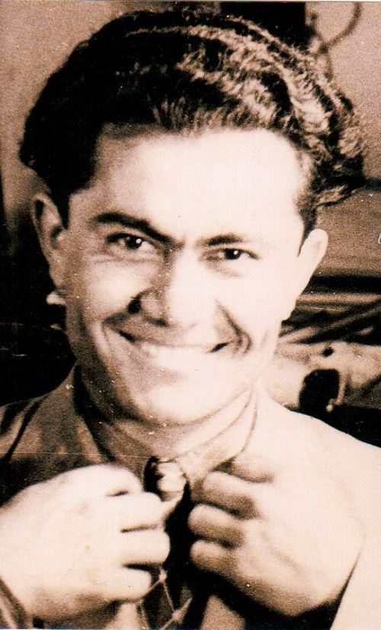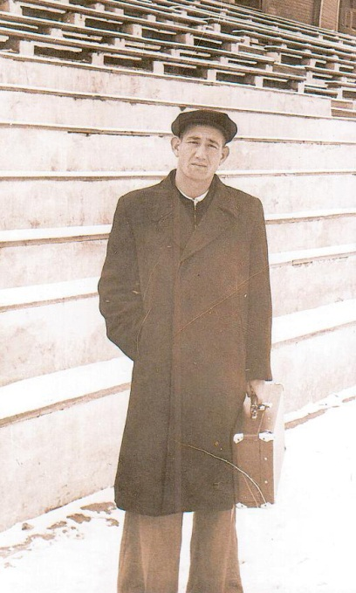
АЛАЛ ДОСЛЫК

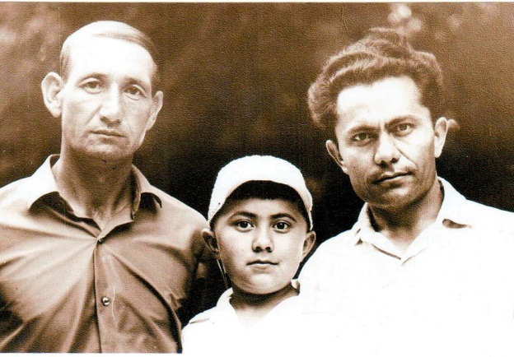

Алал дос
Бала шактан сокпагынъыз бир эди.
Оьсе келе, билим йолга шыктынъыз.
Сол заманда яшав айлак тар эди,
Сол тарлыктынъ туьрли даьмин таттынъыз.
Яяв юруьв, оьгиз арба, эшек, ат-
Ол баьриси билим йолда коьмекши.
Мутылмаган, эсте тура баьри зат,
Талабынъыз болды сизге етекши.
Аванадынъ май пыслагын боьлгенсиз
Йол ягада арыганда, ял алып.
Билим йолда сиз кыйынлык коьргенсиз,
Тек алдыга ымтылгансыз, асыгып.
«Улым келсе, бас козыды соярман,»-
Деп Магомед аьр язлыкта да айткан.
Сол козыдан буршлы, даьмли толтырма
Эки де дос шарлак туьпте коьп таткан
Озып кетти балалык шак, йылысып,
Сайлам агаш аькелди яшав йолды.
Эки де дос-Оьзбек, Джалал- шалысып,
«Окытувшы боламыз»,-деп йол алды.
Сол заманда сиз шыктынъыз кенъ йолга,
Юреклерге билим уьшин куьш йыйып.
Адымлады талаплылар алдыга,
Эки де дос калмадылар мунъайып,
Окыякты парыз этип алдылар,
«Тыныш»,деп те, «Кыйын»,-деп те кыйналмай,
Ногай шоьлге маьлим болып кайтканлар,
Ол кеспидинъ авырлыгын анъламай.
Эки достынъ алаллыгын сынавга
Етип калды бирден заман билдирмей.
Коьнъиллери коьтерилди аспанга,
Дослык оьсти душпанларды куьлдирмей .
Яшав йолда куьез де коьп,куьйик те,
Тек соьнмеди эки доста ак ниет.
Инсан турмай аьр дайым да бийикте:
Аькетеди биревлерди ахырет.
Ювыгымнынъ дуныяда калдыртты,
Халкы уьшин язылган китаплары.
«Ян досыма»,- деп калдырган аяты,
Ялгыз кызы, увылы, уныклары.
Ювыклары оны мутпас, билемен:
Юрек баста онынъ атын саклайды.
Ян досыннынъ куллыкларын коьремен-
Алал достынъ ак ниетин аклайды.
Мен разыман сенинъ эткен исинъе-
Дослыгынъды савлай халкка билдирдинъ.
Яхшылыгынъ кайтсын сенинъ оьзинъе,
Эткен исинъ – ак юректен, сендирдинъ.

